Guía3. Informe final Proyecto APT
Asignatura Capstone

1. Informe final Proyecto APT
El objetivo de este informe es que describas los aspectos más relevantes de tu Proyecto APT. Es importante que fundamentes las decisiones que tuviste que tomar a lo largo del proceso.

A continuación, encontrarás distintos campos que deberás completar con la información solicitada, los que dan cuenta del resumen de tu proyecto APT y sus principales resultados.

Nombre del proyecto | Asistente Autónomo Virtual para Transmisiones Web
Área (s) de desempeño(s) | - Desarrollo de soluciones de software e integración de sistemas  - Desarrollo e integración de aplicaciones inteligentes  - Ingeniería de software y servicios conectados
Competencias | - Diseñar y generar soluciones de software innovadoras y de calidad, aplicando el ciclo de vida de éste, según las características del proyecto, las mejores prácticas de la industria y sus estándares de calidad.  - Diseñar y generar soluciones que permitan resolver los requerimientos de información en el contexto de las organizaciones, considerando bases de datos relacionales y no relacionales.  - Diseñar y adaptar los procesos de ingeniería de requisitos, a través del uso de metodologías de vanguardia y estándares de la industria, para el desarrollo de soluciones TI complejas, innovadoras y de calidad.  - Evaluar y gestionar proyectos en su área de especialización profesional, durante todo el ciclo de vida, de acuerdo a buenas prácticas y utilizando metodologías y herramientas de software, para cumplir con los requerimientos de la organización en contextos tradicionales y ágiles.  - Diseñar soluciones de software, abarcando todo el ciclo de vida de éste, de acuerdo a estándares, marcos de trabajo y regulatorios, tecnologías y metodologías que promueven la innovación, con foco en la calidad, seguridad y sostenibilidad del proyecto.  - Desarrollar proyectos de software innovadores para plataformas y dispositivos móviles, por medio de marcos de trabajo, herramientas de desarrollo, lenguajes de programación y buenas prácticas de la industria del desarrollo de software.

Contenidos del informe final
1. Relevancia del proyecto APT | - Señala qué problema buscó solucionar tu proyecto y su relevancia para el contexto de la profesión. Algunas preguntas que pueden ayudarte a responder este apartado son:  - ¿Por qué es relevante este tema para el campo laboral de tu carrera?  - ¿Dónde se ubica la situación que vas a abordar? (Ej.: País, región, comuna o institución) ¿Cuáles son las características principales de ese lugar?  - ¿A quiénes afecta o impacta la situación que abordaste? (Ej.: Grupo etario, usuarios de algún servicio, etc.).  - ¿Cuál fue el aporte de valor (real o simulado) de tu Proyecto APT para el contexto laboral y/o social en que se situó?  El Proyecto APT surge como respuesta a una problemática presente en el ámbito del streaming en vivo, particularmente en la plataforma Twitch, donde los creadores de contenido enfrentan la necesidad de mantener una interacción constante, dinámica y personalizada con su audiencia. Muchos streamers carecen de herramientas accesibles y automatizadas que les permitan sostener la atención del público sin requerir la intervención humana permanente o equipos de apoyo costosos.  El problema identificado se sitúa en el contexto tecnológico y comunicacional, enfocado en la creación de entornos virtuales más inmersivos e inteligentes. En el caso particular de este proyecto, el escenario principal se encuentra en el ecosistema digital global de Twitch, una plataforma con alta presencia en Latinoamérica y Chile, donde la profesionalización del streaming ha crecido de manera significativa en los últimos años, pero aún presenta carencias técnicas en automatización e inteligencia artificial aplicada a la interacción con el público.  El público objetivo y, por tanto, los principales beneficiarios del proyecto, son los streamers y creadores de contenido digital, especialmente aquellos que buscan mejorar la calidad de sus transmisiones sin disponer de grandes recursos técnicos o humanos. Asimismo, el sistema puede tener impacto en productores audiovisuales, desarrolladores de software y comunidades online, al ofrecer un modelo replicable y adaptable a distintos entornos interactivos.  El aporte de valor del Proyecto APT radica en la integración de un asistente virtual inteligente con un entorno de control de escritorio, permitiendo al usuario configurar y personalizar su personaje virtual de manera intuitiva. Al unificar tecnologías de procesamiento del lenguaje natural (Gemini), síntesis de voz realista (ElevenLabs) y animación virtual (VTube Studio), el proyecto demuestra la aplicación práctica de conocimientos de programación, inteligencia artificial y desarrollo multiplataforma, aportando una solución innovadora al sector del entretenimiento digital y fortaleciendo competencias clave en el campo profesional de la informática y el desarrollo de software.
2. Objetivos | - Objetivo general y específicos.  ¿Cuál es el objetivo general de tu Proyecto APT? ¿Cuáles son los objetivos específicos de tu Proyecto APT?  Desarrollar un asistente virtual integral para streamers que automatice y personalice la interacción con su audiencia mediante inteligencia artificial con Gemini, síntesis de voz realista con ElevenLabs y un avatar con VTuber, con el fin de enriquecer la experiencia de transmisión en vivo y fortalecer el vínculo entre creador y espectadores, logrando un incremento superior al 20% en la calidad e interacción de los streams, pasando de un 40% ofrecido por las soluciones actuales a un 60% garantizado en efectividad y participación.  Objetivos específicos del proyecto APT:  - Desarrollar un módulo de captura de mensajes desde la API de Twitch para procesar en tiempo real la interacción de los espectadores.  - Diseñar e implementar una base de datos que permita almacenar y recuperar historiales de interacciones por usuario.  - Integrar la API de Gemini para generar respuestas contextuales basadas en el historial almacenado.  - Conectar la API de ElevenLabs para convertir las respuestas textuales en voz natural y realista.  - Sincronizar la salida de audio con un avatar en VTube Studio para crear la ilusión de habla en un personaje virtual.  - Desarrollar un sistema de escritorio para el control de parámetros del asistente, permitiendo al usuario configurar su funcionamiento de manera flexible y accesible.
3. Metodología | - Metodología utilizada y su pertinencia para cumplir objetivos.  ¿Qué metodología utilizaste para desarrollar tu Proyecto APT? Describe las fases y procedimientos que llevaste a cabo para ejecutar tu proyecto.  Fundamenta, ¿por qué esta metodología era pertinente para cumplir los objetivos planteados?  Metodología utilizada y su pertinencia para cumplir los objetivos  Para el desarrollo del Proyecto APT se utilizó la metodología ágil Scrum, la cual resultó adecuada para gestionar un proyecto de naturaleza iterativa y tecnológica como este. Scrum permitió organizar el trabajo en sprints o ciclos de desarrollo cortos, promoviendo la adaptabilidad y la mejora continua del producto a medida que avanzaban las etapas del proyecto.  Durante la primera fase, denominada planificación del sprint, se definieron las tareas prioritarias y los objetivos específicos de cada iteración, en base al backlog de producto generado a partir de los requerimientos funcionales y no funcionales levantados en las entrevistas y licitaciones.  En la fase de desarrollo, el equipo se enfocó en implementar las funcionalidades principales del sistema, tales como el diseño de la interfaz en Electron y CSS, y la integración de las APIs de Gemini, ElevenLabs y Twitch. Cada sprint culminó con una revisión de avances, donde se evaluaron los resultados obtenidos y se ajustaron las metas del siguiente ciclo.  Finalmente, en la fase de retrospectiva, se analizaron las fortalezas, debilidades y oportunidades de mejora de cada iteración, lo que permitió optimizar los procesos y garantizar una evolución constante del proyecto.  La elección de Scrum fue pertinente porque favoreció la flexibilidad y adaptación ante cambios, aspectos esenciales en un proyecto que involucra integración de múltiples servicios externos y herramientas de inteligencia artificial. Además, esta metodología facilitó la colaboración continua, la comunicación efectiva y la entrega incremental de resultados funcionales, asegurando así el cumplimiento progresivo de los objetivos técnicos y operativos del Proyecto APT.
4. Desarrollo | - Descripción de las etapas o actividades del Proyecto APT.  ¿Cuáles fueron las etapas o actividades que desarrollaste en tu Proyecto APT?  - Dificultades y facilitadores en el desarrollo del Proyecto APT.  ¿Qué elementos/aspectos te facilitaron o ayudaron en el desarrollo de tu proyecto APT?  ¿A qué dificultades enfrentaste en el desarrollo de tu Proyecto APT?  - Ajustes realizados.  ¿Cómo abordaste las dificultades para cumplir con los objetivos? ¿Tuviste que hacer algún ajuste? ¿Qué ajuste?  Descripción de las etapas o actividades del Proyecto APT  El desarrollo del Proyecto APT se estructuró en diversas etapas que permitieron avanzar de manera ordenada y coherente hacia el cumplimiento de los objetivos planteados.  En la primera etapa, se realizó la identificación del problema y levantamiento de requerimientos, proceso que se llevó a cabo mediante entrevistas y licitaciones dirigidas a streamers, con el fin de comprender sus necesidades y definir los requerimientos funcionales y no funcionales del sistema.  La segunda etapa correspondió al diseño conceptual y técnico del sistema, donde se elaboraron el flujograma BPMN, el diagrama de casos de uso y el mockup inicial, desarrollado con Electron y CSS, para visualizar la estructura de la aplicación y sus principales funcionalidades.  Posteriormente, en la tercera etapa, se avanzó en la implementación del sistema, que incluyó la integración de las APIs de Gemini, ElevenLabs y Twitch, además del desarrollo de la base de datos y la configuración de los parámetros del asistente virtual.  Finalmente, se planificó una etapa de validación y pruebas, en la cual se evaluará la calidad, el rendimiento y la experiencia de usuario mediante pruebas unitarias, de integración y de sistema, una vez completado el desarrollo funcional.  Dificultades y facilitadores en el desarrollo del Proyecto APT  Entre los factores que facilitaron el desarrollo del proyecto, destaca la correcta aplicación de metodologías de levantamiento de requerimientos, lo que permitió comprender las necesidades reales de los usuarios finales y orientar el diseño hacia una solución práctica y funcional. Además, el trabajo en equipo y la claridad en los objetivos técnicos contribuyeron a mantener un flujo constante de avance.  En cuanto a las dificultades, uno de los principales desafíos fue la integración de las APIs externas (Gemini, ElevenLabs y Twitch), debido a diferencias en los métodos de autenticación y documentación de cada servicio. Asimismo, la fase de validación aún no ha sido iniciada, ya que requiere que el sistema esté completamente operativo.  Para superar estas dificultades, se implementaron estrategias como la documentación técnica complementaria, la realización de pruebas iterativas y la preparación anticipada de entornos de prueba, lo que permitió mantener el progreso sin afectar el cronograma general del proyecto.  Ajustes realizados  Durante el desarrollo, se efectuaron algunos ajustes en la metodología de documentación. Inicialmente, se había planificado registrar los requerimientos funcionales y no funcionales en la herramienta Jira, pero se optó por utilizar historias de usuario documentadas en Word, junto con las épicas identificadas en las entrevistas y licitaciones. Esta decisión permitió optimizar el tiempo y concentrar los esfuerzos en el desarrollo técnico del sistema.  Asimismo, se priorizó el desarrollo funcional por sobre la fase de prototipado avanzado, con el fin de contar con una versión ejecutable del sistema en menor tiempo. Estos ajustes han permitido mantener el cumplimiento de los objetivos principales del proyecto, garantizando tanto la calidad técnica como la coherencia metodológica del trabajo.
5. Evidencias | - Adjunta evidencias que permitan dar cuenta del desarrollo del Proyecto APT y sus resultados finales.  ¿Qué evidencias pueden servir para que los demás puedan visualizar y entender las distintas etapas de tu Proyecto APT y el resultado final?  Para evidenciar el desarrollo y los resultados alcanzados en el Proyecto APT, se elaboraron distintos elementos que permiten visualizar de forma clara las etapas del proceso y comprender la estructura funcional del sistema. A continuación, se detallan las principales evidencias presentadas:  - Flujograma BPMN: esta representación gráfica permite comprender de manera precisa el flujo de procesos que ejecuta el sistema, mostrando la secuencia de tareas, las interacciones entre los componentes y la lógica general que sustenta el funcionamiento del asistente virtual.  - Diagrama de casos de uso: en este diagrama se identifican los dos actores principales que interactúan con el sistema, junto con las acciones que cada uno realiza. Además, se incluyen los componentes externos y APIs integradas, como Gemini, ElevenLabs y la base de datos, especificando las funciones que desempeña cada uno dentro del ecosistema de la aplicación.  - Mockup inicial: corresponde al diseño preliminar de la interfaz desarrollado con Electron y CSS, el cual incorpora los campos y entradas de datos necesarios para el correcto funcionamiento del asistente virtual. Este mockup permitió visualizar la estructura general de la aplicación y guiar el desarrollo posterior de las funcionalidades integradas.  En conjunto, estas evidencias permiten demostrar de manera concreta el progreso técnico, metodológico y visual del Proyecto APT, así como la coherencia entre las etapas de análisis, diseño e implementación que conforman su desarrollo.  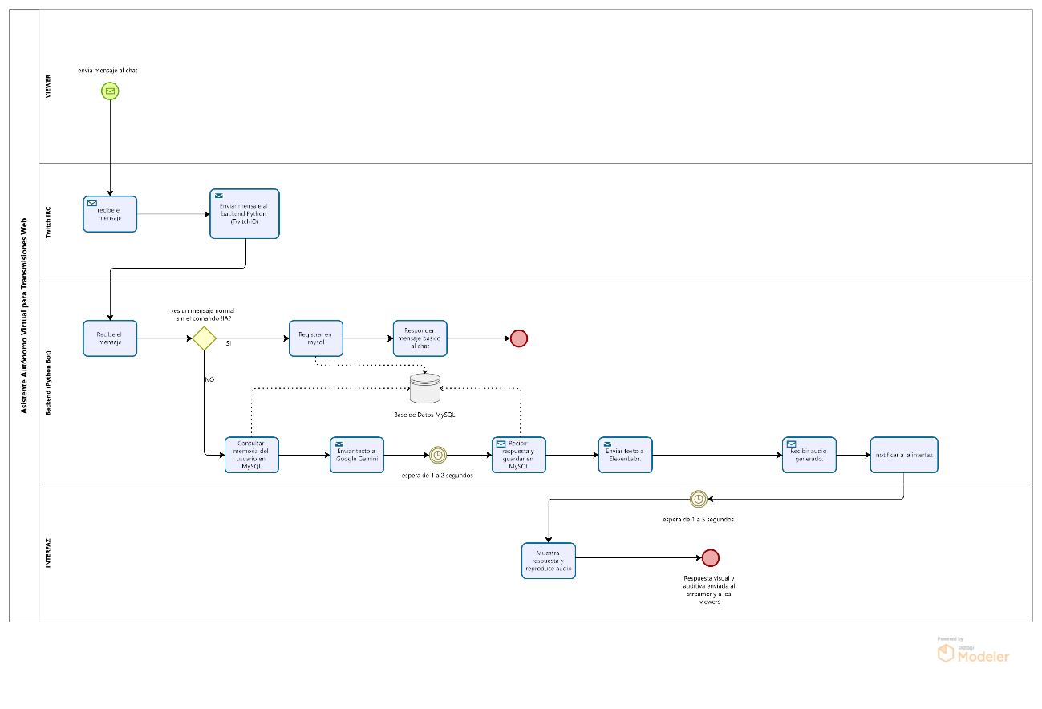  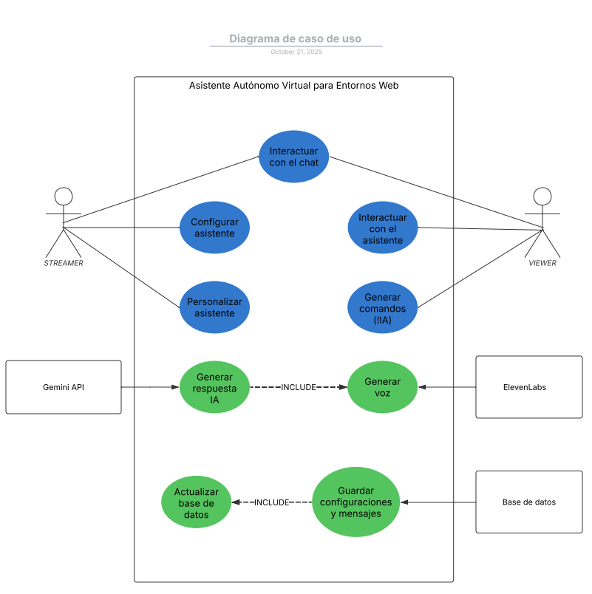  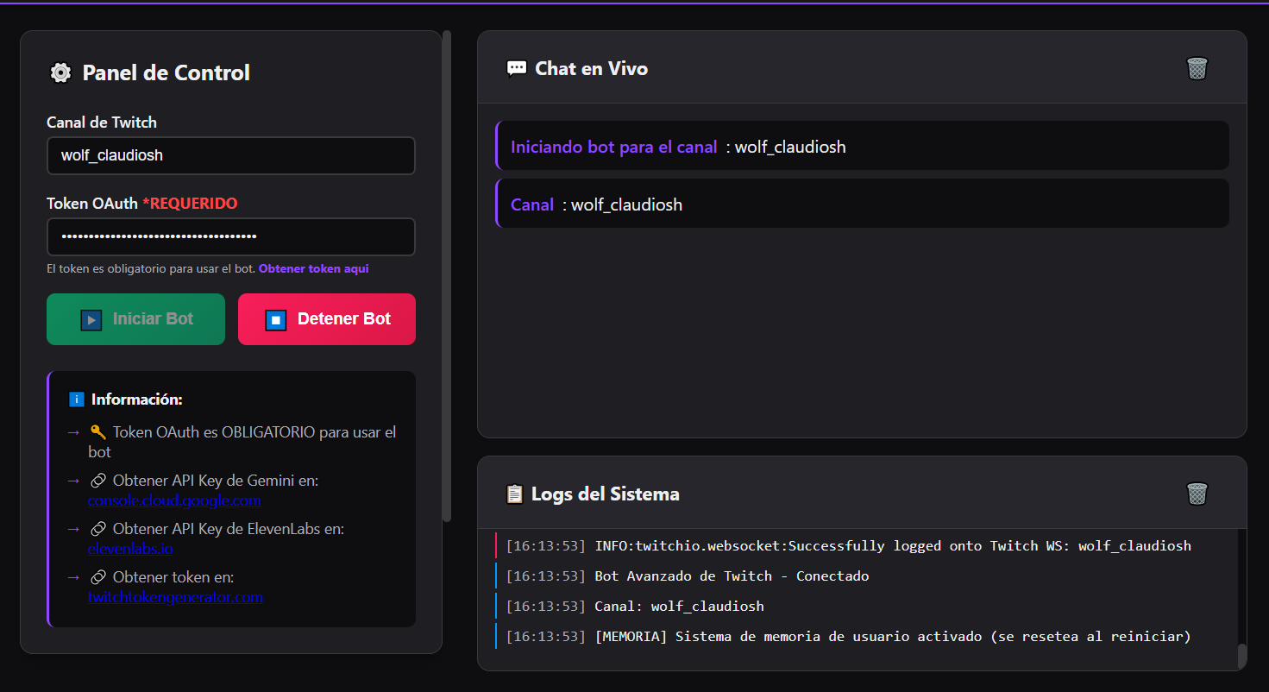  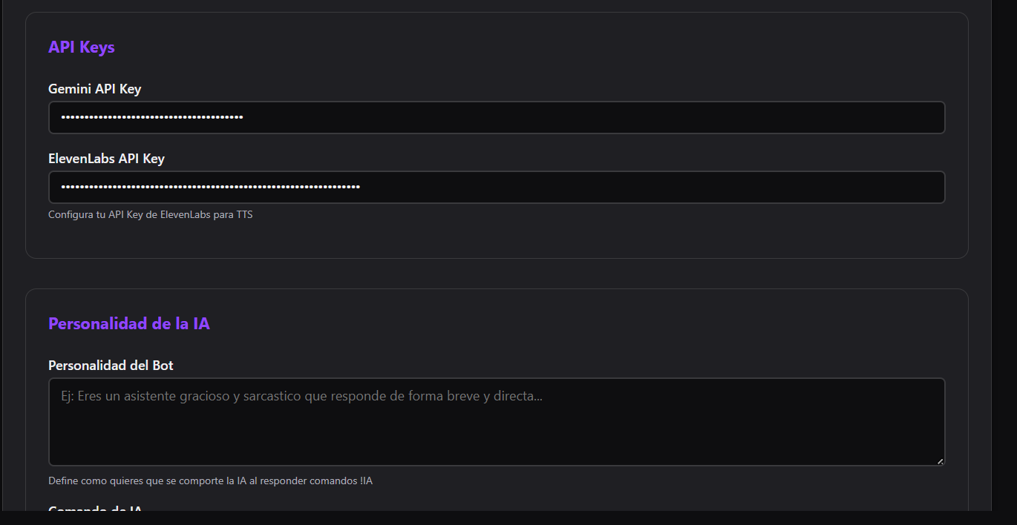  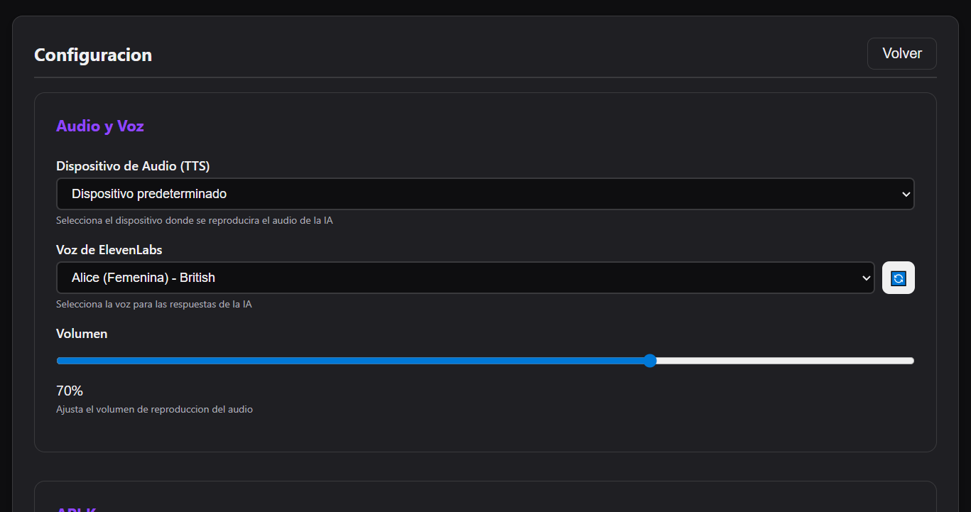  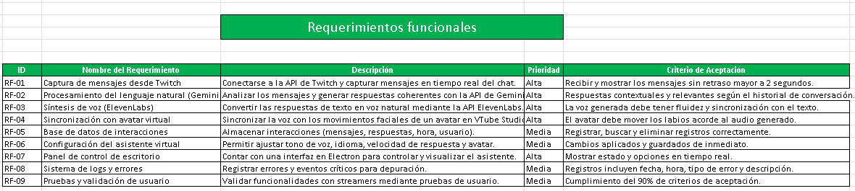  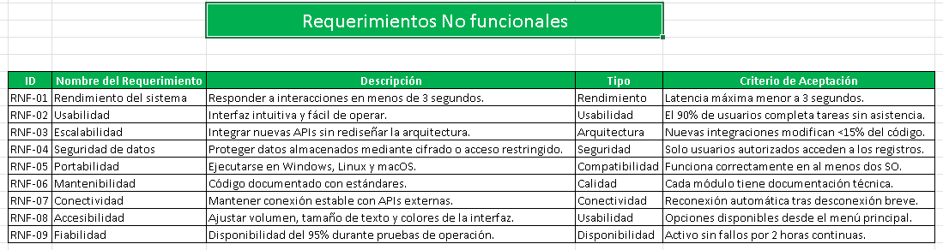  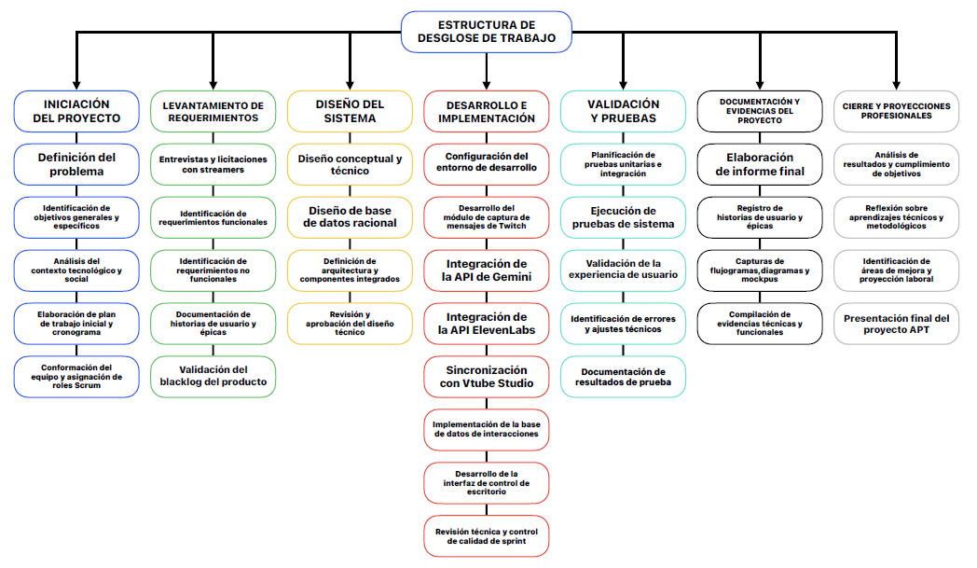  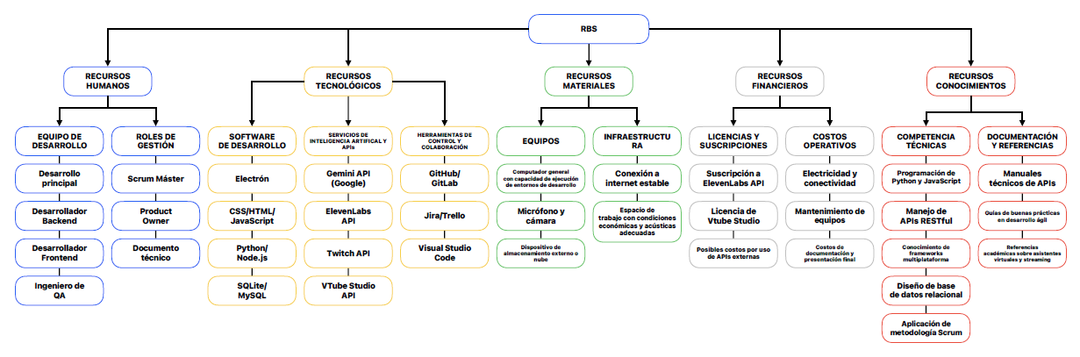
6. Intereses y proyecciones profesionales | - Reflexión sobre el aporte del Proyecto APT en el desarrollo de los intereses profesionales.  ¿De qué manera tu Proyecto APT te sirvió para tener mayor conocimiento de tus intereses profesionales? Luego de terminar tu Proyecto APT, ¿tus intereses profesionales siguen siendo los mismos que planteaste al comienzo de la asignatura?  - Proyecciones laborales a partir de Proyecto APT.  ¿Qué intereses profesionales te gustaría explorar o seguir profundizando?  ¿Cómo te proyectas laboralmente después de haber terminado tu Proyecto APT?  El desarrollo del Proyecto APT representó una experiencia formativa muy enriquecedora que nos permitió profundizar en áreas directamente relacionadas con nuestros intereses profesionales, especialmente en el ámbito de la inteligencia artificial aplicada, el desarrollo de software y la integración de sistemas. A lo largo del proyecto, pudimos aplicar conocimientos previos en programación, gestión ágil y análisis de requerimientos, además de adquirir nuevas competencias vinculadas al uso de APIs, modelos de lenguaje y entornos de desarrollo multiplataforma.  Esta experiencia nos ayudó a reafirmar nuestro interés por el diseño y la implementación de soluciones tecnológicas orientadas a la automatización de procesos y la interacción humano-computador, áreas que consideramos fundamentales dentro del campo de la tecnología moderna. Asimismo, fortalecimos nuestras habilidades para enfrentar problemas complejos utilizando un enfoque iterativo y colaborativo, tal como lo propone la metodología Scrum.  En comparación con los intereses que teníamos al inicio de la asignatura, estos se han mantenido, aunque ahora cuentan con una dirección más clara hacia la inteligencia artificial y la innovación tecnológica, consolidando nuestro propósito de seguir desarrollándonos profesionalmente en estas áreas.  Proyecciones laborales a partir del Proyecto APT  A partir de la experiencia obtenida durante el Proyecto APT, nos gustaría seguir profundizando en temas relacionados con la inteligencia artificial aplicada al desarrollo de software interactivo, explorando especialmente la combinación entre procesamiento del lenguaje natural, síntesis de voz y animación digital.  Nuestras proyecciones laborales se orientan hacia el desarrollo de soluciones inteligentes e innovadoras, ya sea dentro de una empresa tecnológica o a través de proyectos independientes vinculados al entretenimiento digital, la automatización y los asistentes virtuales.  El desarrollo de este proyecto nos permitió comprender la importancia de integrar la creatividad, la ingeniería y la experiencia del usuario en el proceso de creación tecnológica. Esto refuerza nuestra motivación por continuar especializándonos en tecnologías emergentes que aporten valor real al sector tecnológico y a la sociedad en general.

